«Койдiн» сикт  овмöдчöминса  Сöвет | 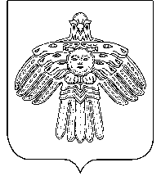 | Совет  сельского поселения  «Койдин»

ПОМШУȌМ

РЕШЕНИЕ

от 28 июля 2020 г. № ІV- 36/140

Республика Коми, пст. Койдин

О внесении изменений в решение Совета сельского поселения «Койдин» от 31.10.2017 года № IV-9/34 «Об утверждении Правил благоустройства на территории сельского поселения «Койдин»»

Совет сельского поселения «Койдин» решил:

I. Внести в решение Совета сельского поселения «Койдин» от 31 октября 2017 года № IV-9/34 «Об утверждении Правил благоустройства на территории сельского поселения «Койдин»» (в ред. от 28.01.2020) следующие изменения:
1.пункт 5.3 части 5 правил содержания и благоустройства территории сельского поселения «Койдин» изложить пп.14 пункта 5.3 следующего содержания: запрещается загрязнение мест общего пользования в жилых домах, дворовых и общепоселковых территорий, мест отдыха, газонов, тротуаров и улиц отходами жизнедеятельности животных.

II. Настоящее решение вступает в силу со дня официального обнародования.

Глава сельского поселения «Койдин» Л.В. Черничкин

